Tilki Kitap Tanıtım Bülteni
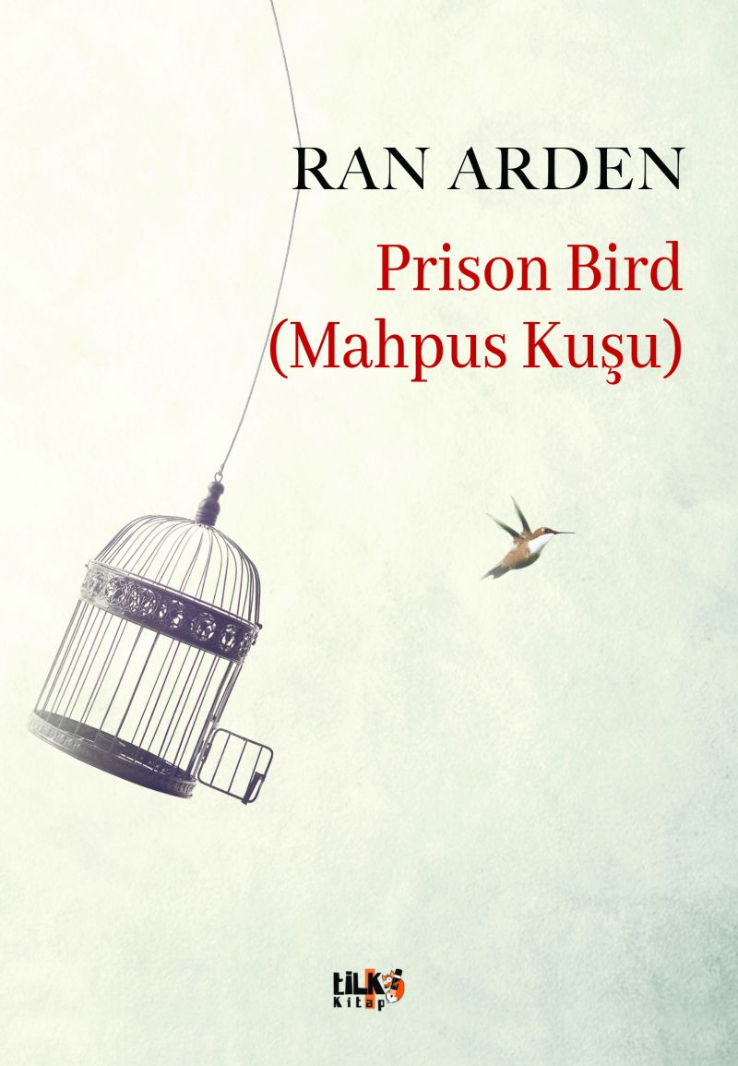 | Eser Adı: Prison Bird (Mahpus Kuşu)  Yazar Adı: Ran Arden  Tür Serisi: Roman/Edebiyat  Cilt Bilgisi: AMERİKAN  Kitap Dili: Türkçe  Eser Tipi: Orjinal  İç Sayfa: 2. HAMUR SB 60  Kapak: BRISTOL AMERİKAN 230  Yan Kapak: YOK  Selefon Türü: MAT SELEFON  Basım Tarihi: 2022  Sayfa Sayısı: 346  Kitap Boyutları: 135 X 195 mm  ISBN No: 9786258163476  Etiket Fiyatı: 840,00 TL  Editör Görevlisi: Zeynep Karadeniz  Son Okumacı: Dr. Hakan Özkütükçü  Mizanpajcı: Yasemin Er  Kapak Grafikeri: Yasemin Er
Kitap Tanıtım Yazısı : (Arka Kapak)

Daha çocukken kimsesiz kalan, yanlarında yaşadığı akrabaları tarafından türlü zorbalığa maruz kalan Taaruz, her şeye rağmen hayatına devam etmeye çalışmaktadır fakat yanlış arkadaş seçimleri onu hapishane hayatının çirkin yüzü ile de tanıştırır. O artık özgürlüğü elinden alınmış, kafese kapatılmış bir Mahpus Kuşu'dur... Ama yine de çektikleri bunlar ile sınırlı kalmayacaktır... Hapishanede yaşadğı zorluklar yetmezmiş gibi geçmişin hayaletleri de ona musallat olur... Size her duyguyu tattıracak bu kitap sayesinde Taaruz'un hayatını okurken üzülecek, dört duvar arasında verdiği mücadeleleri görünce heyecandan yerinizde duramayacaksınız...
Kitabın detay sayfasına buradan ulaşabilirsiniz :
https://cocukyayinevi.com/kitaplar/kitap-baski-semih-oncu-prison-bird-mahpus-kusu-2937.html
Tilki Kitap



